**Załącznik nr 1**



**SZCZEGÓŁOWY OPIS PRZEDMIOTU ZAMÓWIENIA**

**usługa w zakresie poprawy dostępności poprzez realizację zadań w przedsięwzięciu grantowym pn. „Dostępny Lublin” w ramach projektu „Dostępny samorząd- granty” - w ramach Programu Operacyjnego Wiedza Edukacja Rozwój 2014-2020, Oś Priorytetowa II Efektywne polityki publiczne dla rynku pracy gospodarki i edukacji, Działanie 2.18 Wysokiej jakości usługi administracyjne” na potrzeby Miejskiego Ośrodka Pomocy Rodzinie w Lublinie - znak sprawy 31/2023**

**I. Przedmiot zamówienia**

Przedmiotem zamówienia jest usługa w zakresie poprawy dostępności dla osób ze szczególnymi potrzebami w Miejskim Ośrodku Pomocy Rodzinie w Lublinie.

**II. Szczegółowy zakres przedmiotu zamówienia**

**Zadanie 3 DOSTĘPNOŚĆ KOMUNIKACYJNO – INFORMACYJNA**

***Wydatek 6 Tablice tyflograficzne A2 – zakup, transport i montaż***

Zakup, transport i montaż **2 szt** tablic tyflograficznych A2. z opisami w alfabecie Braille’a przyczyni się do zwiększenia dostępności budynków dla osób niewidomych i słabowidzących. Tablice zostaną zamontowane w budynku siedziby głównej MOPR w Lublinie przy ul Koryznowej 2D oraz w siedzibie Wydziału świadczeń socjalnych przy ul Zembrzyckiej 88-92. Tablice zostaną umieszczone w 2 lokalizacjach MOPR wewnątrz, w pobliżu wejścia do budynku, tak aby osoby niewidome mogły   
je sprawnie odnaleźć. Na tablicach mają znaleźć się mapy dotykowe prezentujące przestrzeń tych obiektów z rozmieszczeniem i opisem w alfabecie Braille’a najważniejszych pomieszczeń oraz stanowisk obsługi. Tablice będą miały dodatkowo zamontowany dzwonek, dzięki któremu osoba   
z niepełnosprawnością chcąc uzyskać pomoc, może wezwać pracownika urzędu. Montaż tablic nie wiąże się z koniecznością posiadania pozwoleń formalno-prawnych. Tablice tyflograficzne zostaną przymocowane do ścian za pomocą dwustronnej taśmy montażowej. Sposób montażu (klej umieszczony fabrycznie na taśmie) pozwala na łatwe odklejenie taśm w każdym momencie jeśli zajdzie taka potrzeba, wobec czego nie spełniają kryterium ulepszenia środka trwałego zgodnie z art. 16g ust. 13 ustawy o podatku dochodowym od osób prawnych i art. 31 ustawy o rachunkowości. Możliwość swobodnego dostania się do biur MOPR w Lublinie oraz łatwiejszego poruszania się po Ośrodku przyczyni się do podniesienia samooceny osób z niepełnosprawnościami, poczucia traktowania na równi z osobami zdrowymi oraz wzrostu standardu obsługi klienta.

*WYMAGANIAJAKIE POWINNY BYĆ SPEŁNIONE:*

Plany tyflograficzne

Plany powinny być umieszczane wewnątrz obiektu zaraz po wejściu do niego i powinny  
odzwierciedlać przestrzeń danej kondygnacji (lub wybrany jej fragment) oraz najistotniejsze jej elementy.  
Plany tyflograficzne (dotykowe) można udostępniać w postaci instalacji w budynkach  
(umiejscowienie i szczegóły takiego planu każdorazowo należy konsultować ze specjalistami), ale mogą to też być schematy drukowane alfabetem Braille’a, udostępniane w Punkcie Informacji. Zaletą tych ostatnich jest to, że osoba niewidoma korzystająca z danego obiektu, może zabrać taki plan do domu i zapoznać się z nim w dogodnych dla siebie warunkach.

Plan obiektu powinien zawierać:

* kolorystyczny schemat funkcjonalno-przestrzenny (oznakowanie głównych przestrzeni obsługi użytkowników),
* przebieg tras dotykowych,
* opisy w alfabecie Braille’a i oznaczenia wypukłe ścieżek dotykowych,
* legendę opisującą wszystkie wykorzystane symbole oraz oznaczenia kolorystyczne,
* oznaczenie miejsca lokalizacji osoby czytającej tzw. „jesteś tutaj” należy zaznaczyć w sposób bardzo czytelny zarówno dla osób z dysfunkcją wzroku, jak i osób widzących np. czerwone wypukłe pole.

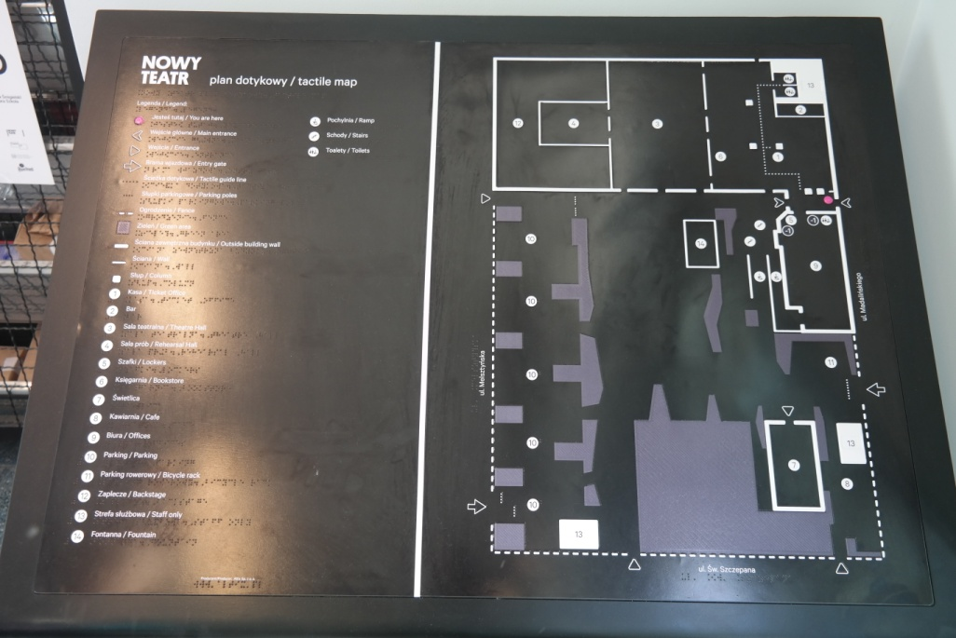

Zastosowana kolorystyka na planach musi czytelnie przedstawiać przestrzenie zamknięte obiektów oraz rozróżniać przestrzenie otwarte. Nie należy oznaczać przestrzeni nie mających znaczenia dla ruchu osób jak np. powierzchnie techniczne niedostępne dla osób postronnych korzystających z obiektu.  
Pokazane powinny być tylko przestrzenie ogólnodostępne oraz drogi komunikacji pionowej i poziomej. Jako warstwę z oznaczeniem dotykowym można zastosować materiał przezroczysty z tłoczeniem ścieżek i napisów dla niewidomych, a pod spodem jest nadruk w kolorze. Informacje dotykowe stojące powinny być przytwierdzone do posadzki w sposób trwały i uniemożliwiający przemieszczenie lub poruszanie elementu. Dolna krawędź powinna znajdować się na wysokości 90 cm, górna na wysokości 105 cm, i być nachylona pod kątem 25 stopni. Informacje szczegółowe w formie dotykowej (np. układ toalety wraz z wyposażeniem) powinny znaleźć się przy wejściu do danego pomieszczenia po stronie otwierania drzwi na wysokości 15-30 cm powyżej uchwytu otwierającego i nie wyżej niż 140 cm od podłoża. Zaleca się opis w alfabecie Braille’a montować na półce odchylonej od pionu o 30 do 45 stopni.

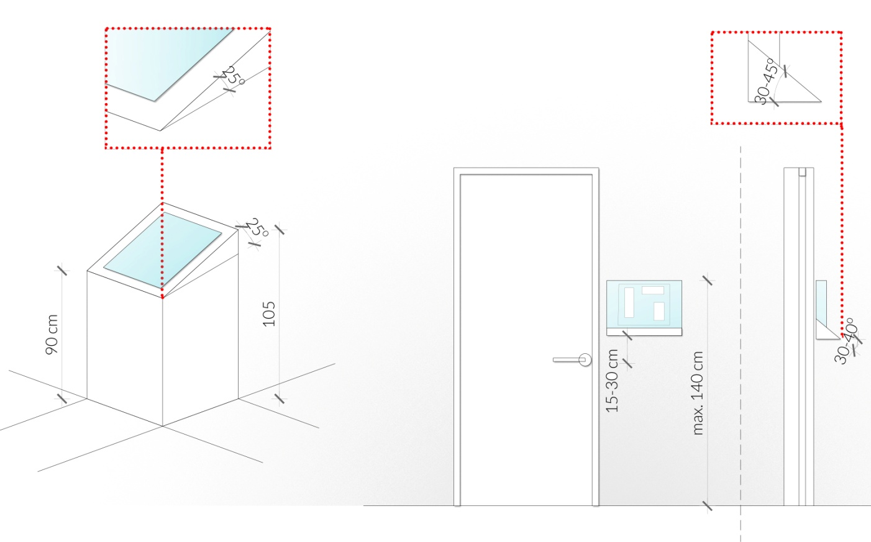

***Wydatek 7 Pętle indukcyjne zakup transport i montaż***

Zakup, transport, montaż **2 szt** pętli indukcyjnych przyczyni się do zwiększenia dostępności usług publicznych dla osób z wadami słuchu. Zakup pętli indukcyjnych planowany jest do 2 lokalizacji: budynek siedziby głównej MOPR w Lublinie przy ul Koryznowej 2D oraz Wydział świadczeń socjalnych przy   
ul Zembrzyckiej 88-92. Montaż pętli nie wiąże się z koniecznością posiadania pozwoleń formalno-prawnych. Montaż pętli indukcyjnej, która ma, umożliwi osobom z aparatem słuchowym lub implantem ślimakowym prawidłowe słyszenie w przestrzeni publicznej. Pętla indukcyjna nadaje sygnał poprzez zmodulowane pole magnetyczne, które odbierane jest przez cewkę indukcyjną aparatu słuchowego.

*WYMAGANIA JAKIE POWINNY BYĆ SPEŁNIONE*

Zgodnie z wytycznymi Europejskiej Federacji Osób Słabosłyszących (European Federation of Hard of Hearing People): „pętle indukcyjne to najbardziej przyjazne, efektywne i uniwersalne systemy, umożliwiające osobie z aparatem słuchowym lub implantem ślimakowym, prawidłowe słyszenie w przestrzeni publicznej”. Pętle indukcyjne nadają sygnał poprzez zmodulowane pole magnetyczne, które jest odbierane przez cewkę indukcyjną aparatu słuchowego. Takie rozwiązanie eliminuje  
wszelkie zakłócenia akustyczne – osoba słabosłyszaca słyszy tylko sygnał pożądany. Wszystkie budynki użyteczności publicznej oraz budynki zamieszkania zbiorowego powinny być wyposażone w pętle indukcyjne przekazujące sygnał bezpośrednio do aparatu słuchowego lub implantu ślimakowego. System pętli indukcyjnej składa się ze źródła dźwięku (np. mikrofon lub wyjście liniowe systemu rozgłoszeniowego), wzmacniacza pętli indukcyjnej, przewodu będącego anteną nadawczą oraz  
oznakowania. Obszar objęty działaniem pętli indukcyjnej nie powinien być mniejszy niż 25 m2, optymalnie 50-100 m2. Ten rodzaj pętli indukcyjnych zaleca się do stosowania w salach narad, aulach. Kalibracja i instalacja systemu powinna być zgodna z normą PN EN 60118-4:2015- 6 ‚‚Elektroakustyka – Aparaty słuchowe – Część 4: Układy pętli indukcyjnych wykorzystywane do współpracy z aparatami słuchowymi – Natężenie pola magnetycznego”.

Obszary z pętlą indukcyjną należy oznakować piktogramem zgodnym z ETSI EN 301 4622 (2000-03). Oznakowanie należy umieścić w zależności od możliwości na posadzce (z wyznaczeniem granic działania systemu) lub stosując oznakowanie pionowe. Przy oznakowaniu pionowym zaleca się dodatkowo umieszczenie komunikatu w formie tekstowej np. „System pętli indukcyjnej – przełącz aparat  
słuchowy na cewkę indukcyjną ‘T’



**III. Termin realizacji zamówienia**

Termin realizacji zamówienia wynosi **10.09.2023 r.**

**IV. Kryterium oceny i wyboru oferty**

100% cena

**V. Miejsce i termin składania ofert**

Kompletne podpisane oferty wraz z załącznikami prosimy dostarczyć:

1. W oryginale na adres:

Miejski Ośrodek Pomocy Rodzinie w Lublinie

ul. Marii Koryznowej 2d, 20-137 Lublin, pok. 101 (Sekretariat)

2. W formie skanu na adres poczty elektronicznej: *zamowienia@mopr.lublin.eu*

Termin składania ofert upływa w dniu 18.08.2023 r. o godzinie 10.30

**VI. Inne postanowienia**

1. Zamawiający zastrzega sobie prawo do rezygnacji z udzielenia zamówienia w przypadku, gdy środki na realizację zadania zaproponowane przez Wykonawców przewyższą budżet przeznaczony na realizację zadania.

2. Zamawiający zastrzega sobie prawo do wezwania Wykonawców do składania wyjaśnień dotyczących treści złożonej oferty, jak również do poprawienia w ofertach oczywistych omyłek rachunkowych   
i pisarskich.

**VII. Osoby do kontaktu**

Informacje na temat zamówienia można uzyskać pod numerem telefonu 81 466 53 34 oraz pod adres email [projekty@mopr.lublin.eu](mailto:projekty@mopr.lublin.eu) . Osoby do kontaktu w kwestii merytorycznej Pani Ewa Bytys, i Pani Anna Skolimowska. Osoby od kontaktu w kwestii formalnej związanej z prowadzeniem postępowania Pani Ewa Siedlecka i Pani Anetta Różańska numerem telefonu 81 466 53 43 oraz pod adres email [zamowienia@mopr.lublin.eu](mailto:zamowienia@mopr.lublin.eu).